Diagrama de despliegue
Un Diagrama de Despliegue modela la arquitectura en tiempo de ejecución de un sistema. Esto muestra la configuración de los elementos de hardware (nodos) y muestra cómo los elementos y artefactos del software se trazan en esos nodos.

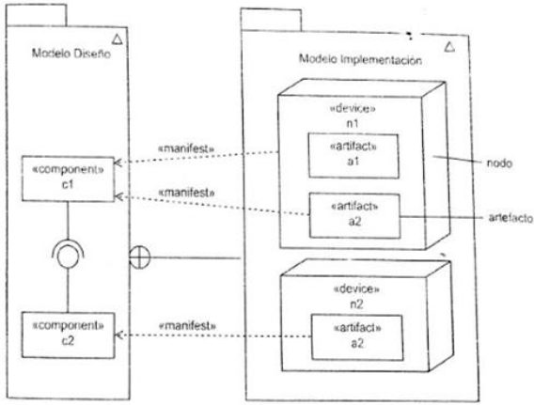
Elementos del diagrama de despliegue

- Artefacto
Un artefacto es un producto del proceso de desarrollo de software, que puede incluir los modelos del proceso (e.g. modelos de Casos de Uso, modelos de Diseño, etc.), archivos fuente, ejecutables, documentos de diseño, reportes de prueba, prototipos, manuales de usuario y más.
Un artefacto se denota por un rectángulo mostrando el nombre del artefacto, el estereotipo «artifact» y un icono de documento, como a continuación.
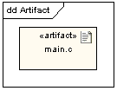
- Asociación
En el contexto del diagrama de despliegue, una asociación representa una ruta de comunicación entre los nodos. El siguiente diagrama muestra un diagrama de despliegue para una red, mostrando los protocolos de red como estereotipos y también mostrando multiplicidades en los extremos de la asociación.
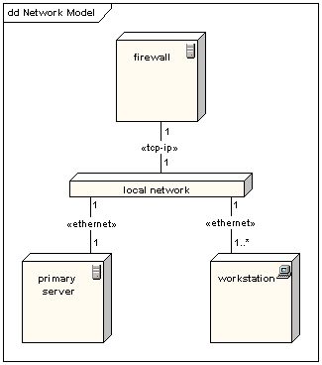
- Nodo
Un Nodo es un elemento de hardware o software. Esto se muestra con la forma de una caja en tres dimensiones, como a continuación.
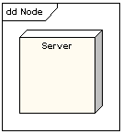
- Instancia de nodo
Una instancia de nodo se puede mostrar en un diagrama. Una instancia se puede distinguir desde un nodo por el hecho de que su nombre esta subrayado y tiene dos puntos antes del tipo de nodo base. Una instancia puede o no tener un nombre antes de los dos puntos. El siguiente diagrama muestra una instancia nombrada de una computadora.
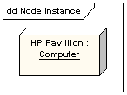
- Nodo como contenedor
Un nodo puede contener otros elementos, como componentes o artefactos. El siguiente diagrama muestra un diagrama de despliegue para una parte del sistema embebido y muestra un artefacto ejecutable como contenido por el nodo madre (motherboard).
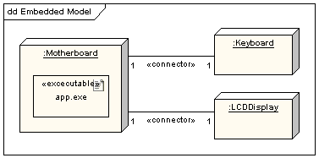
- Estereotipo
Un número de estereotipos estándar se proveen para los nodos, nombrados «cdrom», «cd-rom», «computer», «disk array», «pc», «pc client», «pc server», «secure», «server», «storage», «unix server», «user pc». Estos mostrarán un icono apropiado en la esquina derecha arriba del símbolo nodo.
